学号： WA2224013

实验日期：2024.12.6

专业： 机器人工程

指导教师： 鲍华

姓名： 郭义月

实验成绩：

|  |  |  |  |  |  |  |
| --- | --- | --- | --- | --- | --- | --- |
| 课程目标 1 (权重 ) | 课程目标 2 (权重 ) | 课程目标 3 (权重 ) | 课程目标 4 (权重 ) | 课程目标 5 (权重 ) | 课程目标 6 (权重 ) | 综合成绩  (目标数可增删) |
|  |  |  |  |  |  |  |

安徽大学人工智能学院本科实验报告

【课程名称】 微型计算机原理及接口技术

【课程目标】

提升对内存操作、条件判断和循环控制的理解与应用能力。

【实验名称】 实验二 循环结构程序设计

【实验目的】

1.熟练掌握汇编语言源程序的格式，熟悉循环结构程序设计的基本方法。

2.掌握用编辑软件建立、修改源程序的方法，进一步熟悉对汇编语言程序进行汇编.

链接形成可执行文件的过程

3.了解字符与 ASCII 码的对照关系

【实验原理及方法】

本实验旨在通过汇编语言编程，掌握字符处理和字符串比较的基本操作。实验一通过遍历字符串，比较ASCII码值，实现找出字符串中最大ASCII码字符的功能；实验二设计人机交互接口，实现密码输入、存储和校验流程，加深对数据存储、输入输出和条件判断的理解，提高编程实践能力。通过这两个实验，学生能够理解并应用汇编语言进行基本的数据处理和用户交互，为后续复杂程序设计打下坚实基础。

【实验内容及过程】

1.假设在以 BUF 为首址的存储单元中存放一串字符,找出其中 ASCII 码值最大的字符并存入 MAX 单元中(BUF 中字符为“ABCDbdca”)

DATAS SEGMENT

;此处输入数据段代码

BUF DB 'ABCDbdcA' ; 字符串 BUF，以 null 字符结尾

COUNT EQU 8

MAX DB 0

DATAS ENDS

STACKS SEGMENT

;此处输入堆栈段代码

STACKS ENDS

CODES SEGMENT

ASSUME CS:CODES,DS:DATAS,SS:STACKS

START:

MOV AX,DATAS

MOV DS,AX

;此处输入代码段代码

MOV SI, OFFSET BUF ;

MOV CX,COUNT

LP: MOV AL,[SI]

CMP AL,MAX

JB NEXT

MOV MAX,AL

NEXT:

INC SI

LOOP LP

MOV DL,MAX

MOV AH,2

INT 21H

MOV AH,4CH

INT 21H

CODES ENDS

END START

2.设数据区定义了两个字符串 BUF1和 BUF2,其中 BUF1区存放一个已知的登录密码(自已设置)，BUF2区域用来保存用户输入的密码。要求

(1)设计人机接口，提示输入登录密码。

(2)自行输入密码后存入 BUF2，与 BUF1 区域的密码进行比较

(3)若密码正确，输出相应提示信息;若密码不正确，输出相应提示信息，并要求重新输入新密码。

DATAS SEGMENT

;此处输入数据段代码

str1 db 'enter:$'

str2 db 'correct! $'

str3 db 'wrong!enteragain: $'

BUF1 db '12344'

BUF2 db 20, 0

DATAS ENDS

STACKS SEGMENT

;此处输入堆栈段代码

STACKS ENDS

CODES SEGMENT

ASSUME CS:CODES,DS:DATAS,SS:STACKS

START:

MOV AX,DATAS

MOV DS,AX

;此处输入代码段代码

MOV AH, 09H

LEA dx, [str1]

int 21h

inputloop:

mov ah, 0Ah

lea dx, [BUF2]

int 21h

lea si, [BUF2+2]

lea di, [BUF1]

mov cx, 5

compareloop:

mov al, [si]

mov bl, [di]

cmp al, bl

jne incorrect

inc si

inc di

loop compareloop

mov ah, 09h

lea dx, [str2]

int 21h

jmp DONE

incorrect:

mov ah, 09h

lea dx, [str3]

int 21h

jmp inputloop

DONE:

; 程序结束，返回操作系统

mov ah, 4Ch

int 21h

CODES ENDS

END START

【实验结果】

找出最大的字符存入 MAX 单元中，字符为“ABCDbdca”时，最大值位d，通过DOS指令输出再屏幕上

MOV DL,MAX

MOV AH,2

INT 21H

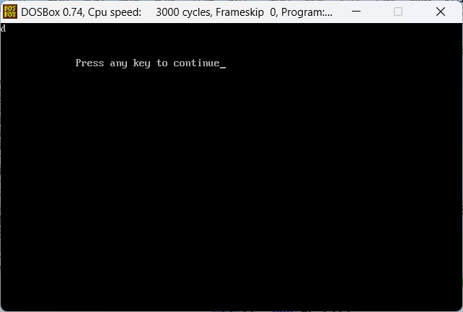

简单的密码验证功能

显示输入：

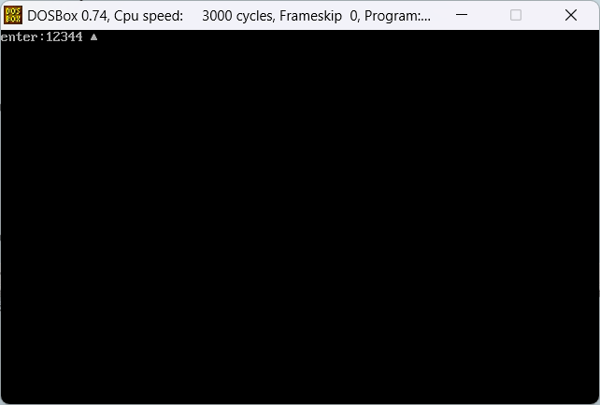

密码正确，程序结束

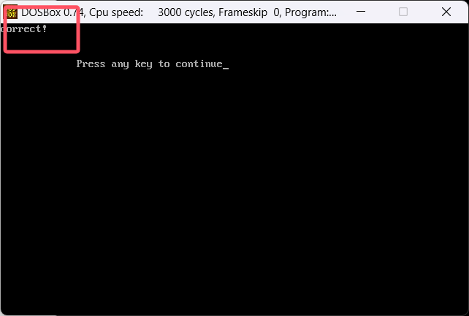

密码错误，显示重新输入：

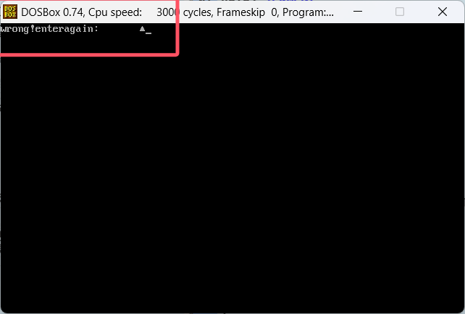

【数据分析及处理】

任务2匹配密码是否正确时，出来用循环一个一个判断，还可以通过对cmp加上前缀repz之后实现

REPZ CMPSB

Repz是重复前缀，表示没进行一次比较cx减1，当串没有比较完且原串与目标串对应数据比较结果相等（ZF=1），则继续进行下一个数据的比较，直到两串比较完（CX=0）或比较的结果两串数不相等（ZF=0）

代码如下：

DATAS SEGMENT

;此处输入数据段代码

STR1 DB 'ENTER:$'

STR2 DB 'CORRECT!$'

STR3 DB 'WRONG!ENTERAGEIN$'

BUF DB 6,0

BUF1 DB '12344'

DATAS ENDS

STACKS SEGMENT

;此处输入堆栈段代码

STACKS ENDS

CODES SEGMENT

ASSUME CS:CODES,DS:DATAS,SS:STACKS

START:

MOV AX,DATAS

MOV DS,AX

;此处输入代码段代码

INPUTLOOP:

MOV DX,OFFSET STR1

MOV AH,9

INT 21H

MOV DX,OFFSET BUF

MOV AH,0AH

INT 21H

MOV SI,OFFSET BUF

MOV DI,OFFSET BUF1

CLD

MOV CX,5

REPNZ CMPSW

JZ CORRECT

MOV DX,OFFSET STR3

MOV AH,9

INT 21H

JMP INPUTLOOP

MOV AH,4CH

INT 21H

CORRECT:

MOV DX,OFFSET STR2

MOV AH,9

INT 21H

MOV AH,4CH

INT 21H

CODES ENDS

END START

处理的过程中发现，无论密码是否正确，都无法跳转到correct函数，调试结果为：

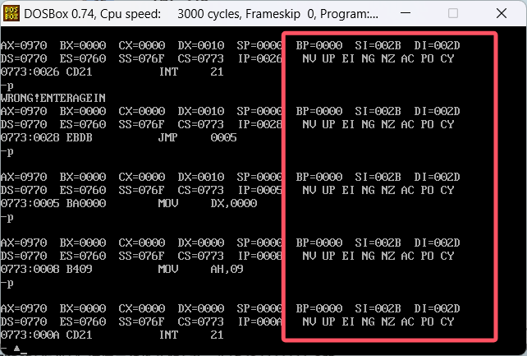

无论怎么输入密码，这里列的标志位中，ZF始终不为1，目前找不到解决方法

【总结或讨论】

由于调试的过程需要观察标志位的值，这是找到的标志位的符号和其对应的含义，可以通过下表对应调试。

-r

然后看右下角： NV UP EI PL NZ NA PO NC

这个是符号值对应表：

溢出标志OF(Over flow flag) OV(1) NV(0)

方向标志DF(Direction flag) DN(1) UP(0)

中断标志IF(Interrupt flag) EI(1) DI(0)

符号标志SF(Sign flag) NG(1) PL(0)

零标志ZF(Zero flag) ZR(1) NZ(0)

辅助标志AF(Auxiliary carry flag) AC(1) NA(0)

奇偶标志PF(Parity flag) PE(1) PO(0)

进位标志CF(Carry flag) CY(1) NC(0)

**实验过程中遇到的问题有：**

Dos端无法输出中文，每次输出都是乱码，所以提示文字只能通过英文输入

DATAS SEGMENT

;此处输入数据段代码

STR1 DB 'ENTER:$'

STR2 DB 'CORRECT!$'

STR3 DB 'WRONG!ENTERAGEIN$'

BUF DB 6,0

BUF1 DB '12344'

DATAS ENDS

Dos输出时的不会自动清屏，而会覆盖掉之前的内容，当之前的内容大于新的内容时，之前没有被覆盖的部分依然会显示到屏幕上，如下图：

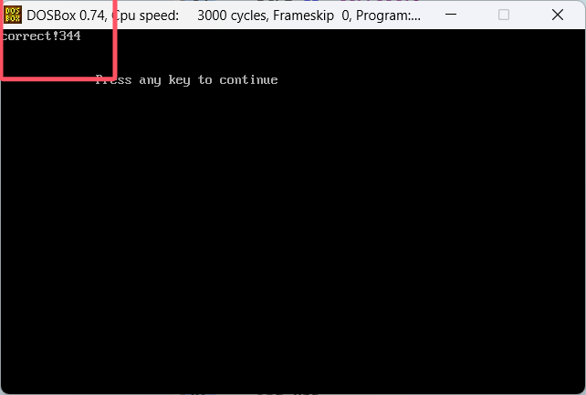

Correct之后没有被覆盖的密码依然会显示出来，解决此问题有一个很简单的方法就是在输入的字符串后面补足足够的空格，保证可以覆盖掉之前输入的密码，如以下代码所示，或者通dos的清屏操作，把清屏指令加入到每次输入密码的循环前面

DATAS SEGMENT

;此处输入数据段代码

str1 db 'enter:$'

str2 db 'correct! $'

str3 db 'wrong!enteragain: $'

BUF1 db '12344'

BUF2 db 20, 0

DATAS ENDS